**Adhésion à l’association *« La Tour»***

Année : 202.

**À envoyer à :**

**Sébastien VERNIER**

**Trésorier Association « La Tour », 2363, route de Grimone 26410Glandage**

**Avec votre chèque**

**ou par mail à**

[**refugelatour@gmail.com**](mailto:refugelatour@gmail.com)

**si virement**

Prix libre de 2€ à 2 MILLIONS d’€

Nom et prénom :

**Adresse mail**  (très lisible, merci !!) :

Adresse Postale :

Téléphone Mobile : Téléphone Fixe :

Payement  : chèque ou virement

Association « La Tour »

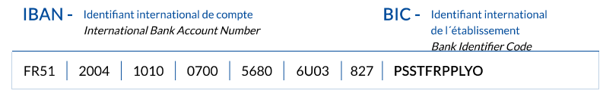

**Tél : 06 42 67 91 16 - Site : latourdeborne.org**